Приложение 1
к извещению об осуществлении закупки

Описание объекта закупки (Техническое задание)
на выполнение работ по установке дополнительных малых архитектурных форм у жилых домов №14,16,18/1 по ул. Толстого в городе Югорске

Место выполнения работ: Ханты - Мансийский автономный округ - Югра, г. Югорск, ул. Толстого, у жилых домов №14,16,18/1.
Срок выполнения работ:
- начало: с даты заключения муниципального контракта;
- окончание: 30 августа 2022 года.
Цена контракта включает в себя: затраты на весь перечень работ, стоимость материалов и механизмов, транспортные расходы, расходы на уплату налогов, сборов и других обязательных платежей, включая НДС либо без НДС.
Срок предоставления гарантии качества выполненных работ:
Срок предоставления гарантии на выполненные работы устанавливается в размере 12 (двенадцать) календарных месяцев с даты подписания акта приемки выполненных работ Муниципальным заказчиком.
Вместе с товаром Подрядчик должен предоставить гарантию на товар, установленную производителем товара, при этом срок действия такой гарантии должен быть не менее 12 (двенадцати) календарных месяцев с даты подписания акта приемки выполненных работ Муниципальным заказчиком.
Требования к сроку и объему предоставления гарантии качества работ:
Подрядчик гарантирует выполнение всех работ в полном объеме и в сроки, определенные условиями контракта; качество выполнения всех работ, соответствующее требованиям технического задания, действующим СНиП, ГОСТ; нормам федерального законодательства, законодательства ХМАО-Югры и правовым актам администрации города Югорска; соответствие результатов выполненных работ условиям контракта; своевременное устранение за счет Подрядчика недостатков и дефектов, выявленных при приемке работ.
Гарантии качества распространяются на все конструктивные элементы и работы, выполненные Подрядчиком по контракту.
Подрядчик в своей деятельности руководствуется и в обязательном порядке исполняет действующие: ГОСТ Р 52169-2012 «Оборудование и покрытия детских игровых площадок. Безопасность конструкции и методы испытаний Общие требования», ГОСТ Р 52301-2013 «Оборудование и покрытия детских игровых площадок. Безопасность при эксплуатации. Общие требования».
Подрядчик обязан ообеспечить выполнение работ в соответствии с техническим регламентом Евразийского экономического союза ТР ЕАЭС 042/2017 «О безопасности оборудования для детских игровых площадок».
Оборудование не должны представлять опасность для жизни и здоровья пользователей.
Оборудование: качалки детской игровой площадки подлежат обязательному подтверждению соответствия требованиям технического регламента Евразийского экономического союза "О безопасности оборудования для детских игровых площадок" (ТР ЕАЭС 042/2017) в форме сертификации. Легитимность сертификатов проверяется на сайте ФГИС Росаккредитации.
Оборудование: игровой домик - беседка подлежит обязательному соответствия требованиям технического регламента Евразийского экономического союза "О безопасности оборудования для детских игровых площадок" (ТР ЕАЭС 042/2017) в форме декларирования соответствия.
Все поставляемые материалы, конструкции и оборудование должны быть новые, ранее не использовавшиеся, иметь соответствующие сертификаты качества: сертификаты соответствия, технические паспорта, инструкции по эксплуатации, и соответствовать требованиям ГОСТ и должны быть произведены на территории Российской Федерации.
Установленное оборудование оформляется актом с указанием перечня оборудования, его основных характеристик и места установки.
Условия допуска до монтажа игрового оборудования: проверка паспорта оборудования, сертификатов и осмотр оборудования в разобранном виде (наличие всех соединений, болтов, отсутствия повреждений и т.д.)
Паспорт оборудования должен содержать:
-наименование и адрес изготовителя оборудования;
- реквизиты документа, в соответствии с которым оно произведено;
- месяц и год производства;
- назначенный срок службы;
-основные технические данные и комплектность;
-сведения о приемке, упаковке и утилизации;
- гарантийные обязательства изготовителя;
Сведения о хранении и перевозке;
- сведения о консервации и расконсервации оборудования при эксплуатации;
-рекомендуемый тип покрытия;
- сведения об учете неисправностей и технического обслуживания;
- сведения о ремонте, включая перечень деталей и частей оборудования, которые подвержены большим нагрузкам;
- срок и случаи замены деталей;
- инструкции по монтажу оборудования, его осмотру и проверке перед началом эксплуатации, обслуживанию и ремонту;
- правила безопасной эксплуатации оборудования;
- сведения о возрастных группах (включая ограничения по весу и росту);
- фото, графический рисунок или чертеж общего вида оборудования с указанием основных размеров;
- схема сборки оборудования и схема (план) зоны падения.
Подрядчик после установки оборудования обязан провести испытание выдерживают ли объекты установленную ГОСТ Р 52169-2012 испытательную нагрузку в течении пяти минут. А также провести испытание на застревание головы, шеи, рук, ног, пальцев, одежды ребенка в отверстиях конструкций. Проверить все отверстия в твердых элементах конструкций.
Подрядчик обязан в процессе производства работ фиксировать каждый этап выполнения работ путем фото и видеофиксации.
Подрядчик обязан оформить схему, отображающую расположение малых форм в осях с указанием конструктивных элементов сооружений, общей площади территории благоустройства. Схема должна быть подписана представителями сторон и скреплена печатями сторон.
Требования к характеристикам товаров (материалов), предполагаемых к использованию при выполнении работ, установлены в требованиях к применяемым материалам.

№ п/п | Наименование  товара | Значение показателя | Страна происхождения товара
1 | Диван садово-парковый на железобетонных ножках  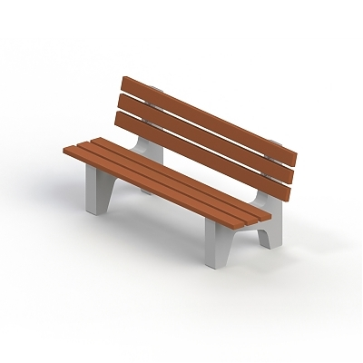 | Диван садово-парковый на железобетонных ножках  Габаритные размеры: (ДхШхВ) 1950х720х860 мм.  Материал: материалы из древесины не должны иметь на поверхности дефектов обработки. Доски должны быть выполнены из древесины хвойных пород дерева, подвергнутых специальной обработке и сушке до мебельной влажности 7-10%. Весь крепеж должен быть оцинкован, железобетон, двухкомпонентная краска.  Предъявляемые требования:  Каркас должен состоять из 2-х ножек плавно переходящих к креплению спинки. Сиденье и спинка должны быть выполнены из деревянных досок сечением не менее 110х40 мм. в количестве не менее 6-ти штук. | Российская Федерация
2 | Урна деревянная на ж/б основании с металлической вставкой  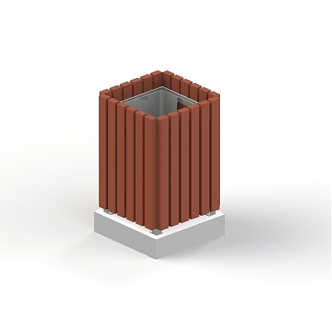 | Урна деревянная на ж/б основании с металлической вставкой  Габаритные размеры:  (ДхШхВ) 420х420х680 мм.  Материал:  материалы из древесины не должны иметь на поверхности дефектов обработки. Деревянные доски должны быть из хвойных пород дерева, подвергнутые специальной обработке и сушке до мебельной влажности 7-10%.  Металлические элементы должны быть покрыты порошковыми красками или подвергнуты гальванизации. Весь крепеж должен быть оцинкован. Предъявляемые требования:  Урна должна состоять из каркаса, выполненного из металлической полосы шириной не менее 40 мм, металлического уголка сечением не менее 32х32 мм с толщиной полки не менее 3 мм и корпуса, выполненного из деревянных досок сечением не менее 50х30 мм. Каркас должен быть установлен на железобетонном основании толщиной не менее 100 мм. Внутрь урны должна помещаться вставка. | Российская Федерация
3 | Качалка на пружине  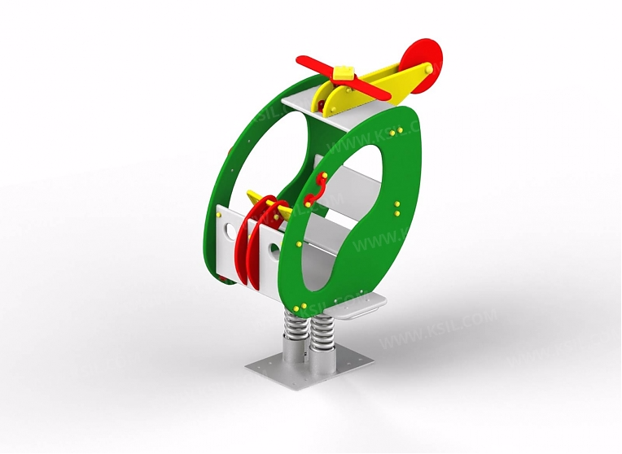 | Качалка на пружине  Габаритные размеры: (ДхШхВ) 1385х860х1395 мм. Высота сиденья 515 мм. Возрастная группа: 3-10 лет  Материал: фанера влагостойкая не ниже I сорта изготовленная из шлифованного березового шпона повышенной водостойкости, склеенного клеем класса эмиссии Е1 с предварительной заделкой (замазкой или вставками) естественных дефектов древесины.  Материалы из древесины не должны иметь на поверхности дефектов обработки. Весь крепеж должен быть оцинкован, все углы и кромки закруглены радиусом не менее 20 мм. Сварные швы должны быть гладкими и исключать возможность травмирования пользователей при контакте.  Металлические элементы конструкции не должны состоять из нескольких частей, соединенных между собой. Концы труб должны быть закрыты. Двухкомпонентная и порошковая краски. Промежутки и стыки между элементами оборудования не должны допускать застревания частей тела и одежды пользователей. В конструкции должна быть предусмотрена возможность доступа взрослого при обстоятельствах, требующих посторонней помощи пользователю.  Предъявляемые требования:  Качалка должна состоять из основания, опоры, корпуса, 2-х поручней, сиденья со спинкой, пола, 2-х опор для ног, 3-х перекладин жесткости, штурвала, крыши в виде пропеллера с лопастями с хвостовым пропеллером и декоративных элементов.  Основание должно содержать опорную плиту, связанную с ней гладким сварным швом цилиндрическую обойму в виде стакана, в которой размещен прижимной элемент с целью повышения надежности крепления пружины. Конструкция должна зеркально дублироваться в верхней части пружины с дополнительным оснащением опорной плиты специальными креплениями.  Опора должна быть выполнена из 2-х оцинкованных пружин диаметром прутка не менее 26 мм. Конструкция пружины должна обладать высокой ударопрочностью и виброустойчивостью.  Корпус в виде вертолета, опоры для ног, пол, сиденье со спинкой должны быть выполнены из влагостойкой фанеры толщиной не менее 21 мм.  Поручни должны быть выполнены из металлической трубы диаметром не менее 21 мм.  Перекладины жесткости должны быть выполнены из металлической трубы диаметром не менее 26 мм.  Наличие защиты от коррозии и старения, а также от несанкционированного доступа к элементам оборудования, подлежащим периодическому обслуживанию или замене. | Российская Федерация
4 | Качалка-балансир  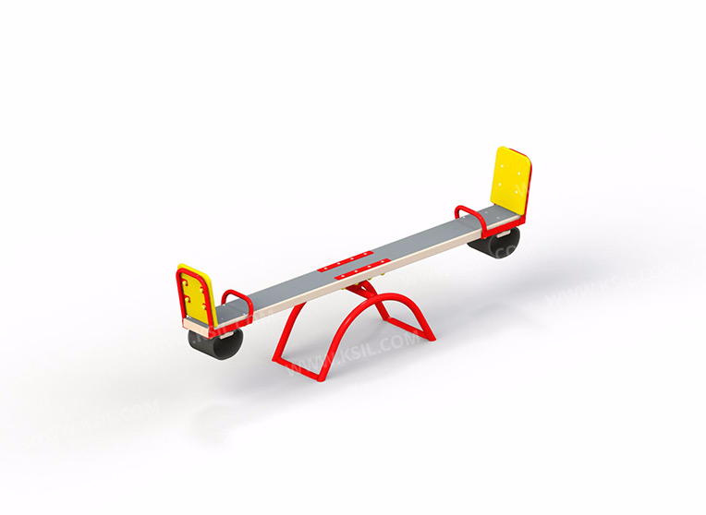 | Качалка-балансир  Габаритные размеры: (ДхШхВ) 2510х420х835 мм.  Возрастная группа: 3-12 лет  Материал: Фанера влагостойкая не ниже I сорта изготовленная из шлифованного березового шпона повышенной водостойкости, склеенного клеем класса эмиссии Е1 с предварительной заделкой (замазкой или вставками) естественных дефектов древесины.  Деревянные доски должны быть склеены под прессом из нескольких отборных сосновых досок, подвергнутых специальной обработке и сушке до мебельной влажности 7-10% для придания особой прочности несущим конструкциям. Материалы из древесины не должны иметь на поверхности дефектов обработки. Весь крепеж должен быть оцинкован, все углы и кромки закруглены радиусом не менее 20 мм. Сварные швы должны быть гладкими и исключать возможность травмирования пользователей при контакте.  Металлические элементы конструкции не должны состоять из нескольких частей, соединенных между собой. Концы труб должны быть закрыты. Двухкомпонентная и порошковая краски. Промежутки и стыки между элементами оборудования не должны допускать застревания частей тела и одежды пользователей. В конструкции должна быть предусмотрена возможность доступа взрослого при обстоятельствах, требующих посторонней помощи пользователю.  Предъявляемые требования:  Качалка должна состоять из основания, корпуса, крепящегося к основанию через качающую опору, 2-х посадочных мест с поручнем и с демпфирующим устройством.  Основание должно быть выполнено из металлической трубы диаметром не менее 42 мм. Корпус должен быть выполнен из деревянной доски толщиной не менее 40 мм и влагостойкой фанеры толщиной не менее 15 мм склеенных между собой.  Качающаяся опора должна быть выполнена из металлических труб и представлять собой подвижную конструкцию по принципу «труба в трубе». Посадочное место со спинкой из влагостойкой фанеры толщиной не менее 21 мм.  Поручни должны быть выполнены из металлической трубы диаметром не менее 26 мм. Демпфирующее устройство должно быть выполнено из армированной резины толщиной не менее 10 мм.  Наличие защиты от коррозии и старения, а также от несанкционированного доступа к элементам оборудования, подлежащим периодическому обслуживанию или замене. | Российская Федерация
5 | Домик-беседка  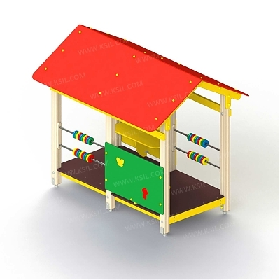 | Габаритные размеры: (ДхШхВ) 2495х1820х2200 мм.  Возрастная группа: от 2-х лет  Материал: Металлические элементы должны быть покрыты порошковыми красками или подвергнуты гальванизации. Сварные швы должны быть гладкими и исключать возможность травмирования пользователей при контакте. Металлические элементы конструкции не должны состоять из нескольких частей, соединенных между собой.  Весь крепеж должен быть оцинкован, все углы закруглены радиусом не менее 3 мм. Концы труб должны быть закрыты. Деревянный брус должен быть склеен под прессом из нескольких отборных сосновых досок, подвергнутых специальной обработке и сушке до мебельной влажности 7-10% для придания особой прочности несущим конструкциям. Деревянные доски хвойных пород дерева должны быть подвергнуты специальной обработке и сушке до мебельной влажности 7-10% для придания особой прочности несущим конструкциям.  Фанера влагостойкая не ниже I сорта изготовленная из шлифованного березового шпона повышенной водостойкости, склеенного клеем класса эмиссии Е1 с предварительной заделкой (замазкой или вставками) естественных дефектов древесины. Материалы из древесины не должны иметь на поверхности дефектов обработки. Концы труб должны быть закрыты. Заглушки пластиковые на места резьбовых соединений. Промежутки и стыки между элементами оборудования не должны допускать застревания частей тела и одежды пользователей.  В конструкции должна быть предусмотрена возможность доступа взрослого при обстоятельствах, требующих посторонней помощи пользователю.  Предъявляемые требования:  Домик – беседка должен состоять из башни с крышей, фанерных ребер жесткости по бокам конструкции, 2-х комплектов счет с «баранками», 2-х ограждений со скамейками.  Несущие столбы домика должны быть выполнены из клееного деревянного бруса сечением не менее 100х100 мм и иметь скругленный профиль с канавкой посередине. Снизу столб должен заканчиваться металлическим оцинкованным подпятником диаметром не менее 42 мм, который бетонируется в землю.  Пол башни должен быть выполнен из влагостойкой противоскользящей фанеры толщиной не менее 21 мм.  Скамейки, ограждения должны быть изготовлены из влагостойкой фанеры толщиной не менее 21 мм.  Декоративные элементы в лесной тематике в виде грибочков и бабочек должны быть выполнены из фанеры толщиной не менее 9 мм.  Крыша двухскатная башен должна состоять из скатов, выполненных из влагостойкой фанеры толщиной не менее 15 мм и фронтонов из влагостойкой фанеры толщиной не менее 21 мм.  Для увеличения жесткости конструкции под крышей домика несущие столбы должны быть соединены окрашенной доской толщиной не менее 40 мм.  Наличие защиты от коррозии и старения, а также от несанкционированного доступа к элементам оборудования, подлежащим периодическому обслуживанию или замене. | Российская Федерация

Перечень и объем выполняемых работ указаны в локальном сметном расчете.

ЛОКАЛЬНЫЙ СМЕТНЫЙ РАСЧЕТ (СМЕТА)
Установка дополнительных МАФ у жилых домов №14, 16, 18/1 по ул. Толстого в городе Югорск

сметная стоимость ___________27,08 тыс. рублей в ценах 2001 г.
в т.ч: строительных работ ___________________19,88 тыс. рублей
нормативные затраты труда рабочих__________________136,69 чел. час
нормативные затраты труда машинистов_______________2,57 чел. час
№ п/п | Обоснование | Наименование работ и затрат |  |  | Единица измерения | Количество |  |  | Сметная стоимость в базисном уровне цен (в текущем уровне цен (гр. 8) для ресурсов, отсутствующих в СНБ), руб. |  |  | Индексы | Сметная стоимость в текущем уровне цен, руб.
 |  |  |  |  |  | на единицу | коэффициенты | всего с учетом коэффициентов | на единицу | коэффициенты | всего | Индексы | Сметная стоимость в текущем уровне цен, руб.
1 | 2 | 3 |  |  | 4 | 5 | 6 | 7 | 8 | 9 | 10 | 11 | 12
Раздел 1. Монтаж скамеек и урн на бетонных основаниях в сквере за домом №14 по ул. Толстого
1 | ФЕРм37-01-001-03  Применительно | Монтаж сосудов и аппаратов без механизмов на открытой площадке, масса сосудов и аппаратов: 0,1 т |  |  | шт |  |  | 6
 |  | Объем=3+3
 | 1 | ОТ |  |  |  |  |  |  | 169,83 |  | 1 018,98
 | 2 | ЭМ |  |  |  |  |  |  | 56,26 |  | 184,98
 | 3 | в т.ч. ОТм |  |  |  |  |  |  | 4,10 |  | 20,52
 | 4 | М |  |  |  |  |  |  | 245,42 |  | 0,00
 |  | ЗТ |  |  | чел.-ч | 18,5 |  | 111
 |  | ЗТм |  |  | чел.-ч | 0,31 |  | 1,86
 |  | Итого по расценке |  |  |  |  |  |  | 200,66 |  | 1 203,96
 |  | ФОТ |  |  |  |  |  |  |  |  | 1 039,50
 | Приказ № 812/пр от 21.12.2020 Прил. п.79 | НР Оборудование общего назначения |  |  | % | 93 |  | 93 |  |  | 966,74
 | Приказ № 774/пр от 11.12.2020 Прил. п.79 | СП Оборудование общего назначения |  |  | % | 49 |  | 49 |  |  | 509,36
 |  | Всего по позиции |  |  |  |  |  |  |  |  | 2 680,06
2 | ТЦ_102_86_7203414017_13.04.2022_02 | Диван садово-парковый на железобетонных ножках |  |  | шт |  |  | 3 | 17 625,00 | 1,0506 | 3 973,53
 |  | (Материалы для строительных работ)
 | Приказ от 04.08.2020 № 421/пр п.92а | Заготовительно-складские расходы - 2% ПЗ=2% (ОЗП=2%; ЭМ=2%; МАТ=2%)
 | Приказ от 04.08.2020 № 421/пр п.91 | Транспортные затраты - до 3% ПЗ=1,03 (ОЗП=1,03; ЭМ=1,03; МАТ=1,03)
3 | ТЦ_102_86_7203414017_13.04.2022_02 | Урна деревянная на ж/б основании с металлической вставкой |  |  | шт |  |  | 3 | 8 083,33 | 1,0506 | 1 822,39
 |  | (Материалы для строительных работ)
 | Приказ от 04.08.2020 № 421/пр п.92а | Заготовительно-складские расходы - 2% ПЗ=2% (ОЗП=2%; ЭМ=2%; МАТ=2%)
 | Приказ от 04.08.2020 № 421/пр п.91 | Транспортные затраты - до 3% ПЗ=1,03 (ОЗП=1,03; ЭМ=1,03; МАТ=1,03)
4 | ТЦ_102_86_7203414017_13.04.2022_02 | Вставка для урны 1311 |  |  | шт |  |  | 3 | 1 350,00 | 1,0506 | 304,36
 |  | (Материалы для строительных работ)
 | Приказ от 04.08.2020 № 421/пр п.92а | Заготовительно-складские расходы - 2% ПЗ=2% (ОЗП=2%; ЭМ=2%; МАТ=2%)
 | Приказ от 04.08.2020 № 421/пр п.91 | Транспортные затраты - до 3% ПЗ=1,03 (ОЗП=1,03; ЭМ=1,03; МАТ=1,03)
 |  | Итоги по разделу 1 Монтаж скамеек и урн на бетонных основаниях в сквере за домом №14по ул. Толстого :
 |  | Итого прямые затраты (справочно) |  |  |  |  |  |  |  |  | 7 304,24
 |  | в том числе:
 |  | Оплата труда рабочих |  |  |  |  |  |  |  |  | 1 018,98
 |  | Эксплуатация машин |  |  |  |  |  |  |  |  | 184,98
 |  | в том числе оплата труда машинистов (Отм) |  |  |  |  |  |  |  |  | 20,52
 |  | Материалы |  |  |  |  |  |  |  |  | 6 100,28
 |  | Строительные работы |  |  |  |  |  |  |  |  | 6 100,28
 |  | в том числе:
 |  | материалы |  |  |  |  |  |  |  |  | 6 100,28
 |  | Монтажные работы |  |  |  |  |  |  |  |  | 2 680,06
 |  | в том числе:
 |  | оплата труда |  |  |  |  |  |  |  |  | 1 018,98
 |  | эксплуатация машин и механизмов |  |  |  |  |  |  |  |  | 184,98
 |  | в том числе оплата труда машинистов (ОТм) |  |  |  |  |  |  |  |  | 20,52
 |  | накладные расходы |  |  |  |  |  |  |  |  | 966,74
 |  | сметная прибыль |  |  |  |  |  |  |  |  | 509,36
 |  | Итого ФОТ (справочно) |  |  |  |  |  |  |  |  | 1 039,50
 |  | Итого накладные расходы (справочно) |  |  |  |  |  |  |  |  | 966,74
 |  | Итого сметная прибыль (справочно) |  |  |  |  |  |  |  |  | 509,36
 |  | Итого по разделу 1 Монтаж скамеек и урн на бетонных основаниях в сквере за домом №14по ул. Толстого |  |  |  |  |  |  |  |  | 8 780,34
 |  | в том числе:
 |  | материалы, изделия и конструкции отсутствующие в СНБ |  |  |  |  |  |  |  |  | 6 100,28
Раздел 2. Установка дополнительных элементов детских площадок у домов №16 и №18/1 по ул. Толстого
5 | ФЕР01-02-058-02 | Копание ям вручную без креплений для стоек и столбов: без откосов глубиной до 0,7 м, группа грунтов 2 |  |  | 100 м3 |  |  | 0,0054
 |  | Объем=(0,3*0,3*0,5*12) / 100
 | 1 | ОТ |  |  |  |  |  |  | 2 184,00 |  | 11,79
 |  | ЗТ |  |  | чел.-ч | 280 |  | 1,512
 |  | Итого по расценке |  |  |  |  |  |  | 2 184,00 |  | 11,79
 |  | ФОТ |  |  |  |  |  |  |  |  | 11,79
 | Приказ № 812/пр от 21.12.2020 Прил. п.1.2 | НР Земляные работы, выполняемые ручным способом |  |  | % | 90 |  | 90 |  |  | 10,61
 | Приказ № 774/пр от 11.12.2020 Прил. п.1.2 | СП Земляные работы, выполняемые ручным способом |  |  | % | 40 |  | 40 |  |  | 4,72
 |  | Всего по позиции |  |  |  |  |  |  |  |  | 27,12
6 | ФЕР46-05-008-03  Применительно | Монтаж мелких металлоконструкций массой до 10 кг (Установка элементов детской площадки из металлоконструкций) |  |  | т металлоконструкций |  |  | 0,16
 |  | Объем=(112+48)/1000
 | 1 | ОТ |  |  |  |  |  |  | 777,45 |  | 124,39
 | 2 | ЭМ |  |  |  |  |  |  | 119,74 |  | 19,16
 | 3 | в т.ч. ОТм |  |  |  |  |  |  | 7,54 |  | 1,21
 | 4 | М |  |  |  |  |  |  | 84,00 |  | 13,44
 | 07.2.07.13 | Конструкции металлические мелкие |  |  | т | 1 |  | 0,16
 |  | ЗТ |  |  | чел.-ч | 84,69 |  | 13,5504
 |  | ЗТм |  |  | чел.-ч | 0,65 |  | 0,104
 |  | Итого по расценке |  |  |  |  |  |  | 981,19 |  | 156,99
 |  | ФОТ |  |  |  |  |  |  |  |  | 125,60
 | Приказ № 812/пр от 21.12.2020 Прил. п.40.1 | НР Работы по реконструкции зданий и сооружений: усиление и замена существующих конструкций, возведение отдельных конструктивных элементов |  |  | % | 104 |  | 104 |  |  | 130,62
 | Приказ № 774/пр от 11.12.2020 Прил. п.40.1 | СП Работы по реконструкции зданий и сооружений: усиление и замена существующих конструкций, возведение отдельных конструктивных элементов |  |  | % | 59 |  | 59 |  |  | 74,10
 |  | Всего по позиции |  |  |  |  |  |  |  |  | 361,71
7 | ТЦ_102_86_7203414017_13.04.2022_02 | Качалка на пружине, цвет синий + красный + желтый |  |  | шт |  |  | 1 | 49 366,67 | 1,0506 | 3 709,94
 |  | (Материалы для строительных работ)
 | Приказ от 04.08.2020 № 421/пр п.92а | Заготовительно-складские расходы - 2% ПЗ=2% (ОЗП=2%; ЭМ=2%; МАТ=2%)
 | Приказ от 04.08.2020 № 421/пр п.91 | Транспортные затраты - до 3% ПЗ=1,03 (ОЗП=1,03; ЭМ=1,03; МАТ=1,03)
8 | ТЦ_102_86_7203414017_13.04.2022_02 | Качалка-балансир средняя цвет красный + желтый |  |  | шт |  |  | 1 | 23 391,67 | 1,0506 | 1 757,87
 |  | (Материалы для строительных работ)
 | Приказ от 04.08.2020 № 421/пр п.92а | Заготовительно-складские расходы - 2% ПЗ=2% (ОЗП=2%; ЭМ=2%; МАТ=2%)
 | Приказ от 04.08.2020 № 421/пр п.91 | Транспортные затраты - до 3% ПЗ=1,03 (ОЗП=1,03; ЭМ=1,03; МАТ=1,03)
9 | ФЕР10-02-045-01  Применительно | Сборка: веранд (Сборка игрового комплекса) |  |  | 100 м2 |  |  | 0,0454
 |  | Объем=4,54 / 100
 | 1 | ОТ |  |  |  |  |  |  | 1 977,26 |  | 89,77
 | 2 | ЭМ |  |  |  |  |  |  | 955,44 |  | 43,38
 | 3 | в т.ч. ОТм |  |  |  |  |  |  | 137,95 |  | 6,26
 | 4 | М |  |  |  |  |  |  | 1 440,55 |  | 65,40
 |  | ЗТ |  |  | чел.-ч | 218 |  | 9,8972
 |  | ЗТм |  |  | чел.-ч | 11,16 |  | 0,506664
 |  | Итого по расценке |  |  |  |  |  |  | 4 373,25 |  | 198,55
 |  | ФОТ |  |  |  |  |  |  |  |  | 96,03
 | Приказ № 812/пр от 21.12.2020 Прил. п.10 | НР Деревянные конструкции |  |  | % | 109 |  | 109 |  |  | 104,67
 | Приказ № 774/пр от 11.12.2020 Прил. п.10 | СП Деревянные конструкции |  |  | % | 55 |  | 55 |  |  | 52,82
 |  | Всего по позиции |  |  |  |  |  |  |  |  | 356,04
10 | ТЦ_102_86_7203414017_13.04.2022_02 | Домик-беседка, синий, красный, желтый |  |  | шт |  |  | 1 | 95 941,67 | 1,0506 | 7 210,01
 |  | (Материалы для строительных работ)
 | Приказ от 04.08.2020 № 421/пр п.92а | Заготовительно-складские расходы - 2% ПЗ=2% (ОЗП=2%; ЭМ=2%; МАТ=2%)
 | Приказ от 04.08.2020 № 421/пр п.91 | Транспортные затраты - до 3% ПЗ=1,03 (ОЗП=1,03; ЭМ=1,03; МАТ=1,03)
11 | ФЕР06-01-001-01  Применительно | Устройство бетонной подготовки (Бетонирование стоек) |  |  | 100 м3 |  |  | 0,0054
 |  | Объем=(0,3*0,3*0,5*12) / 100
 | 1 | ОТ |  |  |  |  |  |  | 1 053,00 |  | 5,69
 | 2 | ЭМ |  |  |  |  |  |  | 1 566,06 |  | 8,46
 | 3 | в т.ч. ОТм |  |  |  |  |  |  | 244,39 |  | 1,32
 | 4 | М |  |  |  |  |  |  | 909,27 |  | 4,91
 | 04.1.02.05 | Смеси бетонные тяжелого бетона |  |  | м3 | 102 |  | 0,5508
 |  | ЗТ |  |  | чел.-ч | 135 |  | 0,729
 |  | ЗТм |  |  | чел.-ч | 18,12 |  | 0,097848
 |  | Итого по расценке |  |  |  |  |  |  | 3 528,33 |  | 19,06
 |  | ФОТ |  |  |  |  |  |  |  |  | 7,01
 | Приказ № 812/пр от 21.12.2020 Прил. п.6 | НР Бетонные и железобетонные монолитные конструкции и работы в строительстве |  |  | % | 103 |  | 103 |  |  | 7,22
 | Приказ № 774/пр от 11.12.2020 Прил. п.6 | СП Бетонные и железобетонные монолитные конструкции и работы в строительстве |  |  | % | 58 |  | 58 |  |  | 4,07
 |  | Всего по позиции |  |  |  |  |  |  |  |  | 30,35
12 | ФССЦ-04.1.02.05-0005 | Смеси бетонные тяжелого бетона (БСТ), класс В12,5 (М150) |  |  | м3 |  |  | 0,5508 | 600,00 |  | 330,48
 |  | (Материалы для строительных работ)
 |  | Итоги по разделу 2 Установка дополнительных элементов детских площадок у домов №16 и №18/1 по ул. Толстого :
 |  | Итого прямые затраты (справочно) |  |  |  |  |  |  |  |  | 13 394,69
 |  | в том числе:
 |  | Оплата труда рабочих |  |  |  |  |  |  |  |  | 231,64
 |  | Эксплуатация машин |  |  |  |  |  |  |  |  | 71,00
 |  | в том числе оплата труда машинистов (Отм) |  |  |  |  |  |  |  |  | 8,79
 |  | Материалы |  |  |  |  |  |  |  |  | 13 092,05
 |  | Строительные работы |  |  |  |  |  |  |  |  | 13 783,52
 |  | в том числе:
 |  | оплата труда |  |  |  |  |  |  |  |  | 231,64
 |  | эксплуатация машин и механизмов |  |  |  |  |  |  |  |  | 71,00
 |  | в том числе оплата труда машинистов (ОТм) |  |  |  |  |  |  |  |  | 8,79
 |  | материалы |  |  |  |  |  |  |  |  | 13 092,05
 |  | накладные расходы |  |  |  |  |  |  |  |  | 253,12
 |  | сметная прибыль |  |  |  |  |  |  |  |  | 135,71
 |  | Итого ФОТ (справочно) |  |  |  |  |  |  |  |  | 240,43
 |  | Итого накладные расходы (справочно) |  |  |  |  |  |  |  |  | 253,12
 |  | Итого сметная прибыль (справочно) |  |  |  |  |  |  |  |  | 135,71
 |  | Итого по разделу 2 Установка дополнительных элементов детских площадок у домов №16 и №18/1 по ул. Толстого |  |  |  |  |  |  |  |  | 13 783,52

